http://www.youtube.com/watch?v=98YlYFKDz98
Ἡ ζωή ἐν τάφω
Εγκώμιο, ΣΤΑΣΙΣ ΠΡΩΤΗ, Ἦχος πλάγιος του α´.
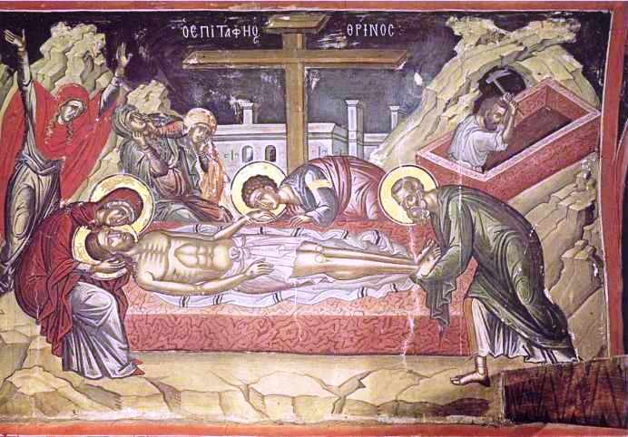
1) Ἡ ζωή ἐν τάφω
κατετέθης, Χριστέ,
καί ἀγγέλων στρατιαί ἐξεπλήττοντο,
συγκατάβασιν δοξάζουσαι τήν σήν.
2) Ἡ ζωή, πῶς θνήσκεις;
πῶς καί τάφω οἰκεῖς;
τοῦ θανάτου τό βασίλειον λύεις δέ,
καί τοῦ Ἅδου τούς νεκρούς ἑξανιστᾶς.
3) Μεγαλύνομεν σέ,
Ἰησοῦ βασιλεῦ,
καί τιμῶμεν τήν ταφήν καί τά πάθη σου,
δί' ὧν ἔσωσας ἠμᾶς ἐκ τῆς φθορᾶς.
4) Ὁ δεσπότης πάντων
καθορᾶται νεκρός,
καί ἐν μνήματι καινῶ κατατίθεται
ὁ κενώσας τά μνημεῖα τῶν νεκρῶν.

5) Ὁ ὡραῖος κάλλει
παρά πάντας βροτούς
ὡς ἀνείδεος νεκρός καταφαίνεται,
ὁ τήν φύσιν ὠραΐσας τοῦ παντός.
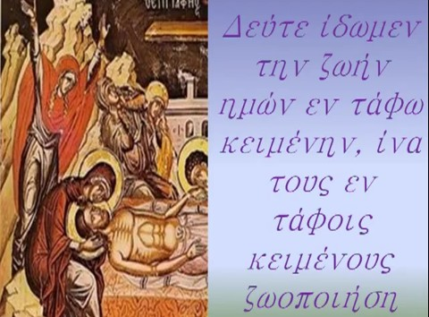
6) Ὤ θαυμάτων ξένων,
ὤ πραγμάτων καινῶν!
ὁ πνοῆς μοί χορηγός ἀπνοῦς φέρεται
κηδευόμενος χερσί τοῦ Ἰωσήφ.

7) Οἴμοι φῶς τοῦ Κόσμου!
οἴμοι φῶς τὸ ἐμόν!
Ἰησοῦ μου ποθεινότατε ἔκραζεν,
ἡ Παρθένος θρηνῳδοῦσα γοερῶς.

8) Ὢ Θεὲ καὶ Λόγε,
ὦ χαρὰ ἡ ἐμή,
πῶς ἐνέγκω σου ταφὴν τὴν τριήμερον;
νῦν σπαράττομαι τὰ σπλάγχνα μητρικῶς.
Ἐλᾶτε, νὰ δοῦμε τὴ ζωή μας νὰ εἶναι ξαπλωμένη στὸν τάφο,
γιὰ νὰ χαρίσει ζωὴ σ᾿ αὐτοὺς ποὺ εἶναι ξαπλωμένοι στοὺς τάφους.
9) Προσκυνῶ τὸ πάθος,
ἀνυμνῶ τὴν ταφή,
μεγαλύνω σου τὸ κράτος Φιλάνθρωπε,
δι᾿ ὧν λέλυμαι παθῶν φθοροποιῶν.

Ἡ ζωή ἐν τάφω (μετάφραση)
1) Ἐσύ, Χριστέ, ποὺ εἶσαι ἡ ζωὴ τῶν πάντων,
κατατέθηκες σὲ τάφο,
καὶ οἱ ἐπουράνιες δυνάμεις γέμιζαν ἀπὸ ἔκπληξη,
δοξάζοντας τὴν συγκατάβασή σου.
2) Ἐσὺ ἡ ζωοπάροχη ἀρχὴ τοῦ κόσμου, μὲ ποιό τρόπο πεθαίνεις;
Πῶς κατοικεῖς σ᾿ ἕναν τάφο;
Μὲ τὴν ἄπειρή σου δύναμη ἀφανίζεις τὸ βασίλειο τοῦ θανάτου
καὶ ἀνασταίνεις τοὺς νεκροὺς ποὺ κρατοῦνταν δέσμιοι στὸν ᾅδη.
3) Σὲ δοξάζουμε,
Ἰησοῦ βασιλέα,
καὶ τιμοῦμε τὴν ταφὴ καὶ τὰ ἅγια πάθη σου,
γιατὶ μ᾿ αὐτὰ μᾶς λύτρωσες ἀπὸ τὴν τυραννία τῆς φθορᾶς.

4) Ὁ Δεσπότης ὅλων
θεωρεῖται νεκρός,
κείμενος σ᾿ ἕναν καινούργιο τάφο,
αὐτὸς ποὺ ἄδειασε (μὲ τὴν ἀνάστασή του) τὰ μνημεῖα τῶν νεκρῶν.

5) Αὐτός, ποὺ ὑπερβαίνει σὲ ὀμορφιὰ
ὅλους τοὺς ἀνθρώπους,
φαίνεται τώρα νεκρὸς μὲ ἄσχημη μορφή,
ὁ Θεὸς ποὺ στόλισε τὰ πάντα μὲ τόση ὀμορφιά.

6) Ὤ θαύματα ξένα καὶ παράδοξα!
Ὤ πράγματα καινοφανὴ καὶ πρωτόγνωρα!
Αὐτὸς ποὺ μοῦ ἔδωσε τὴν πνοή, τώρα εἶναι ὁ ἴδιος χωρὶς πνοή,
κηδευόμενος ἀπὸ τὰ χέρια τοῦ Ἰωσήφ.

7) Ἀλίμονό μου, φῶς τοῦ κόσμου!
Ἀλίμονό μου, φῶς τὸ δικό μου!
Ποθεινότατὲ μου Ἰησοῦ,
ἡ Παρθένος ἔκραζε, θρηνωδούσα γοερῶς.

8) Ὤ Θεὲ καὶ Λόγε,
ὢ γλυκιά μου χαρά,
πῶς νὰ ὑποφέρω τὴν ταφή σου τὴν τριήμερη;
Τώρα τὰ μητρικά μου σπλάγχνα σπαράσσονται ὀδυνηρά.

9) Προσκυνῶ τὸ πάθος,
ἀνυμνῶ τὴν ταφή,
δοξάζων σου τὴ δύναμη, φιλάνθρωπε,
διὰ τῶν ὁποίων ἀπαλλάχτηκα ἀπὸ τὰ πάθη τὰ φθοροποιά.

